LA MAGIA DEL NATALE IN UMBRIA- Gubbio, Assisi e Perugia
Dal 15 al 16 dicembre 2018
Sabato 15 dicembre 2018 Partenza da Millesimo e Savona in primissima mattinata. Sistemazione in autobus Gran Turismo e partenza per l'Umbria con le opportune soste in autogrill. All’ora di pranzo ( libero ) circa, arrivo a Gubbio, tra le più antiche città dell'Umbria e visita del borgo antico con l'incantevole Piazza Grande sulla quale si affacciano il Palazzo Pretorio e il Palazzo dei Consoli. Tempo a disposizione per vivere le suggestive atmosfere della città che, nel periodo dell'Avvento, si trasforma in un vero e proprio villaggio natalizio: il Mercatino di Natale della Piazza 40 Martiri, la Slitta e il Trenino di Babbo Natale, il laghetto ghiacciato di Corso Garibaldi, l'albero di Natale di Piazza Grande con la cassetta di Babbo Natale e i famosi Presepi Eugubini. Tempo a disposizione per godere dello spettacolo sull'albero di Natale illuminato, un'opera colossale realizzata disponendo migliaia di luci sul Monte Igino, un albero magico che affonda le sue radici nella città medievale sino a raggiungere la Basilica del Patrono posta in cima alla montagna. Sistemazione in hotel nei pressi di Assisi, cena con menù tipico e pernottamento.
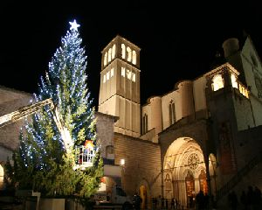
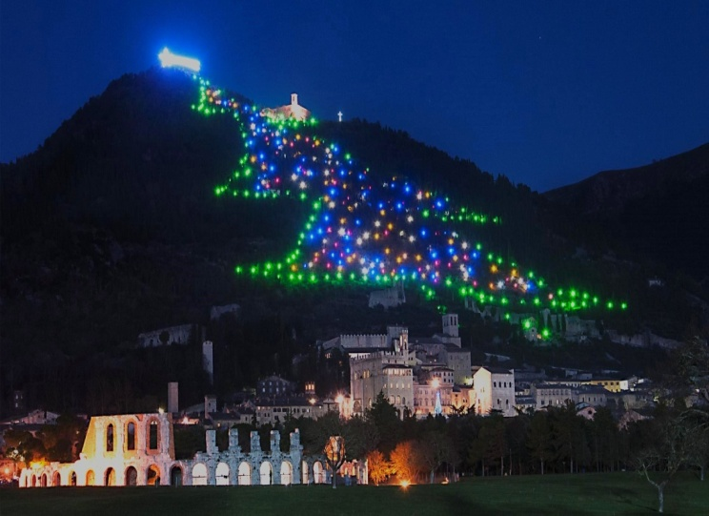
Domenica 16 dicembre 2018 Dopo la prima colazione a buffet si parte alla scoperta di Assisi, città che racchiude il maggior patrimonio artistico dell'Umbria e pervasa, nel periodo natalizio, dalle magiche atmosfere de "La Magia del Natale ad Assisi". Accompagnati da un’esperta guida effettueremo una passeggiata nel centro storico con la Basilica di S. Francesco, capolavoro di arte sacra e Patrimonio UNESCO, la Piazza del Comune sulla quale si affacciano importanti edifici civili, la Basilica di S. Chiara con il crocifisso che parlò a S. Francesco e la Chiesa di San Rufino. Tempo a disposizione per il pranzo libero e lo shopping nella Piazza del Comune e nella Piazza di Santa Chiara animate dai caratteristici Mercatini di Natale. Dopo pranzo trasferimento a Perugia per la visita dell'evento "Natale alla Rocca" allestito nella suggestiva cornice della Rocca Paolina: prodotti di artigianato artistico, enogastronomia, bigiotteria, candele ... il tutto in una location davvero unica nella Perugia sotterranea. Partenza nel tardo pomeriggio per il viaggio di ritorno, con soste per il ristoro e arrivo in nottata nelle rispettive sedi di partenza.

QUOTA DI PARTECIPAZIONE : 245.00 €
SUPPLEMENTO SINGOLA : 35.00 €
La quota comprende:
Trasferimento in pullman Gran Turismo a/r – Assicurazione medico/bagaglio- pernottamento in hotel 4****-- cena del 15 dicembre e colazione del 16 dicembre - visita guidata del 16 dicembre ad Assisi

La quota non comprende:
I pasti non menzionati – Assicurazione annullamento facoltativa : 18,00 € per la camera doppia, € 22.00 per la singola - la tassa di soggiorno dell’hotel - Gli extra di carattere personale e tutto quanto non espressamente indicato alla voce “La quota comprende”.

Iscrizioni entro il 18 novembre 2018 - acconto all’iscrizione di € 50.00

Quota valida al raggiungimento dei 30 partecipanti

